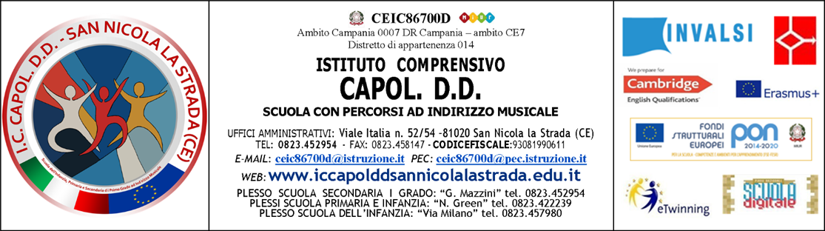

Mod. PA /7

Prot.
San Nicola la Strada,

Lettera di nomina dell’incaricato del trattamento dei dati personali

Ai Docenti

IL DIRIGENTE SCOLASTICO

In qualità di Titolare del trattamento dei dati personali dell’Istituto Comprensivo Statale di San Nicola la Strada;
Ai sensi degli art. 29 e 30 del Testo Unico in materia di trattamento dei dati personali D.lgs 196/03;
Tenuto conto della funzione svolta dalla S.V. nell’istituzione scolastica ai sensi degli articoli dal 22 al 34 del CCNL vigente del Comparto scuola ;
Considerato che, nell'ambito di tale funzione, la S.V. compie operazioni di trattamento dei dati personali nel rispetto delle norme previste in materia;
Visto il Regolamento recante identificazione dei dati sensibili e giudiziari trattati e delle relative operazioni effettuate dal Ministero della Pubblica Istruzione emanato con Decreto Ministeriale n.305 del 7.12.2006;
Visto il Documento Programmatico della Sicurezza adottato dall’istituzione scolastica;

NOMINA la S.V.
INCARICATO DEL TRATTAMENTO DEI DATI PERSONALI

La S.V. è pertanto autorizzata, nell’espletamento delle attività connesse alla funzione docente, all’accesso e al trattamento dei dati personali di alunni e genitori, nella misura e nei limiti dal Testo Unico e dal Regolamento citati nelle premesse.

Istruzioni specifiche sul trattamento dei dati personali

Nello svolgimento dell’incarico la S.V. avrà accesso ai dati personali gestiti da questa istituzione scolastica e dovrà attenersi alle seguenti istruzioni, ai sensi dell’art. 11 del D.lgs 196/2003:
• Trattare i dati personali in modo lecito e secondo correttezza;
• Raccogliere e registrare i dati personali per scopi determinati, espliciti e legittimi, ed utilizzarli in altre operazioni del trattamento in termini compatibili con tali scopi;
• Verificare che siano esatti e, se necessario, aggiornarli;
• Verificare che siano pertinenti, completi e non eccedenti rispetto alle finalità per le quali sono raccolti
e successivamente trattati;
• Conservarli in una forma che consenta l'identificazione dell'interessato per un periodo di tempo non superiore a quello necessario agli scopi per i quali essi sono stati raccolti e successivamente trattati;
• Comunicare o eventualmente diffondere o trasferire all’esterno i dati personali esclusivamente ai soggetti autorizzati e riceverli legittimamente per le finalità per le quali gli stessi sono stati raccolti e comunque nel rispetto delle istruzioni ricevute;
• Non comunicare a terzi, al di fuori dell’ambito lavorativo, o in difformità dalle istruzioni ricevute, qualsivoglia dato personale;
• Fornire sempre l’informativa agli interessati, ai sensi dell’art 13 del D.lgs 196/2003, utilizzando i moduli appositamente predisposti;
• Informare prontamente il Titolare e il Responsabile del trattamento di ogni circostanza idonea a determinare pericolo di dispersione o utilizzazione non autorizzata dei dati stessi;
• Informare prontamente il Titolare e il Responsabile del trattamento qualora si verificasse la necessità di porre in essere operazioni di trattamento di dati personali per finalità o con modalità diverse da quelle risultanti dalle istruzioni ricevute, nonché di ogni istanza di accesso ai dati personali da
parte di soggetti interessati e di ogni circostanza che esuli dalle istruzioni impartite alla S.V.;
• Accedere solo ai dati strettamente necessari all’esercizio delle proprie funzioni;
• Accertarsi dell’identità degli interessati e della loro autorizzazione al trattamento e dell’eventuale autorizzazione scritta a terzi, al momento del ritiro di documentazione in uscita;
• Non fornire telefonicamente o a mezzo fax dati e informazioni relativi a terzi, senza una specifica autorizzazione del Titolare;
• Non fornire telefonicamente o a mezzo fax dati e informazioni ai diretti interessati, senza avere la certezza della loro identità;
• Relazionarsi e collaborare con gli altri incaricati del trattamento dei dati, attenendosi alle indicazioni fornite e provvedendo, a propria volta, a dare indicazioni esaustive in caso di coinvolgimento di altri
incaricati nei trattamenti effettuati;
• Rispettare ed applicare le misure di sicurezza idonee a salvaguardare la riservatezza e l’integrità dei dati, indicate nel Documento Programmatico della Sicurezza dell’istituto e nelle allegate “Linee guida” elaborate ai sensi dell’art. 31 del D.Lvo 196/2003;
• Seguire le attività di formazione organizzate dalla istituzione scolastica per gli incaricati del trattamento dati;
• Partecipare alla attività di verifica e revisione del Documento Programmatico della Sicurezza.

Istruzioni specifiche sul trattamento dei dati sensibili e giudiziari

Relativamente ai dati sensibili e giudiziari forniti dagli alunni e dalle famiglie e nell’espletamento delle attività connesse alla funzione docente, la S.V. effettuerà i trattamenti consentiti indicati (attività propedeutiche all’inizio dell’anno scolastico, attività educativa, didattica e formativa, di valutazione, rapporti scuola famiglie: gestione del contenzioso) per le finalità di rilevante interesse pubblico indicate e limitatamente ai tipi di dati trattatied alle operazioni che sono precisate sia come particolari forme di trattamento che come altre tipologie più ricorrenti di trattamento.
La presente nomina di Incaricato al trattamento dei dati personali è a tempo indeterminato e può essere revocata in qualsiasi momento dal Titolare del trattamento dei dati personali senza preavviso.
La presente nomina si intende automaticamente revocata alla data di cessazione del rapporto di lavoro con questa istituzione scolastica, per trasferimento ad altra istituzione o cessazione del rapporto di lavoro. Successivamente a tale data, la S.V. non sarà più autorizzata ad effettuare alcun tipo di trattamento di dati per conto di questa istituzione scolastica.
Qualunque violazione delle modalità sopra indicate e delle linee guida consegnate con la presente dà luogo a precise responsabilità, ai sensi delle norme contenute nel D.lgs 196/03.

IL DIRIGENTE SCOLASTICO
Titolare del trattamento dati
Prof.ssa Patrizia Merola

Il sottoscritto, firmando il foglio firma allegato al presente documento, dichiara di aver ricevuto la nomina ad Incaricato del trattamento dei dati personali dati sensibili e giudiziari e delle relative operazioni effettuate, e si impegna a seguirne e rispettarne tutte le specifiche istruzioni, attentamente esaminate e comprese. Il sottoscritto si
impegna altresì a prendere visione e conoscere il Documento Programmatico della Sicurezza,seguendone i periodici aggiornamenti, e a rispettare il divieto di comunicazione e diffusione dei dati trattati nel corso del presente incarico, anche per il tempo successivo alla sua cessazione,
senza limiti temporali.

San Nicola la Strada,
Firma

